周期信号测量分析装置
一、任务
设计并制作周期信号测量分析装置（以下简称装置）。装置仅使用一个信号输入引脚，可对直流信号和正弦交流信号进行测量；通过板载按键完成直流/交流模式切换，并显示相应测量结果。拓展功能包括扩大测量范围、提高测量精度及显示输入波形。
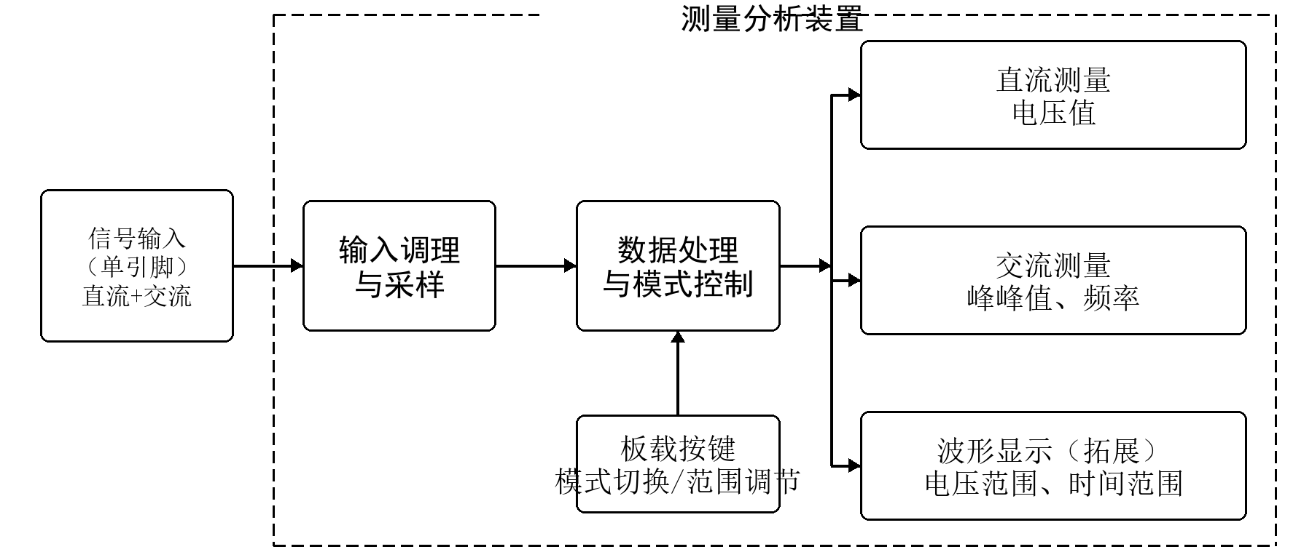
图 1 装置功能框图
二、要求
1．基础部分（第一项）
（1）直流模式
① 直流信号：电压范围为 0~ 5 V。
② 测量要求：电压测量误差 <10 mV。
（2）交流模式
① 交流信号：正弦波，电压范围为 0~5 V，频率范围为 1~10 kHz，峰峰值范围为 500 mV~2 V。
② 测量要求：峰峰值误差 <10%，频率误差 <10%；直流与交流信号必须共用一个信号输入引脚。

（3）模式切换
① 可通过板载按键切换直流/交流模式。
② 反复切换后装置仍应正常运行。若仅能完成单向切换，或反复切换后运行异常，则扣除模式切换分。
③ 切换后以第一次数据变化作为最终结果，应避免切换后第一次数据异常。
2．拓展部分（第二项）
（1）直流模式
① 直流信号：电压范围为 -5~5 V。
② 测量要求：误差 <10 mV ；
（2）交流模式
① 交流信号：正弦波，频率范围为 100 Hz~20 kHz，峰峰值范围为 100 mV~5 V。
② 测量要求：峰峰值误差 <10%、频率误差 <10% ；
（3）波形显示模式（第三项）
① 输入信号：任意波，电压范围为 -3.3~3.3 V，频率为1k~10k。
② 显示输入波形最少显示至少一个周期。
③ 按键切换波形显示模式，并同时显示峰峰值及频率。
④ 显示波形无明显畸变、突变等异常。
三、说明
1．基础部分的直流与交流测量共用同一个信号输入引脚。
2．频率范围中的“1 kHz~10 kHz”和“100 Hz~20 kHz”均包含端点。
3．每个波形测量时间小于2s。
4. 作品需使用科协提供的stm32c8t6作为主控，作品整体美观。
5．若使用自制的 PCB，板上应有队员姓名和学号。
6. 科协提供开发板及0.96寸oled屏幕，信号分析结果通过oled屏幕直观显示。
7. 整个系统使用±12V供电。
四、评分标准
项 目 |  | 主要内容 | 满分
设计  报告 | 方案论证 | 比较与选择，方案描述。 | 3
设计  报告 | 理论分析与计算 | 系统相关参数设计 | 5
设计  报告 | 电路与程序设计 | 系统组成，原理框图与各部分电路图，系统软件与流程图。 | 5
设计  报告 | 测试方案与测试结果 | 测试结果完整性，测试结果分析。 | 5
设计  报告 | 设计报告结构及规范性 | 摘要，正文结构规范，图表的完整与准确性。 | 2
设计  报告 | 合计 |  | 20
要求 | 完成第 1 项 |  | 70
要求 | 完成第 2 项 |  | 20
要求 | 完成第 3 项 |  | 10
要求 | 合计 |  | 100
总 分 |  |  | 120

